NAME (PLEASE PRINT)
  No. | CYSA No.
  1.
  2.
  3.
  4.
  5.
  6.
  7.
  8.
  9.
  10.
  11.
  12.
  13.
  14.
  15.
  16.
  17.
  18.
  19.
  20.
  21.
  22.
  NAME (PLEASE PRINT) | No. | CYSA No.
  1.
  2.
  3.
  4.
  5.
  6.
  7.
  8.
  9.
  10.
  11.
  12.
  13.
  14.
  15.
  16.
  17.
  18.
  19.
  20.
  21.
  22.
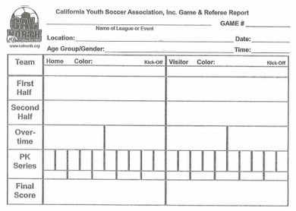 |  |  | REFEREE COMMENTS:

